**IΒ΄ ΔΗΜΟΤΙΚΟ ΣΧΟΛΕΙ0 ΛΕΜΕΣΟΥ (Κ.A΄)**

**ΔΡΑΣΤΗΡΙΟΤΗΤΕΣ ΓΙΑ ΠΑΙΔΙΑ ΜΜΒ (Επίπεδο Α0, A1)**

**[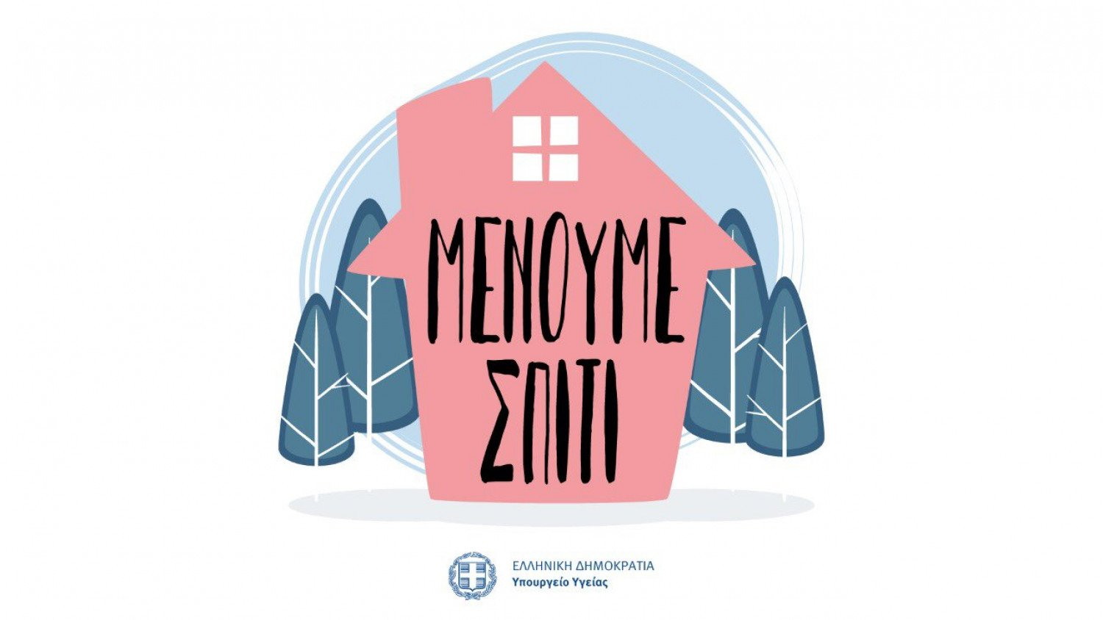](https://www.google.com/url?sa=i&url=https://yellowradio.gr/%CE%B1%CE%BD%CE%B1%CE%BA%CE%BF%CE%AF%CE%BD%CF%89%CF%83%CE%B7-%CE%BA%CE%BB%CE%B5%CE%B9%CF%83%CF%84%CE%AC-%CF%84%CE%B1-%CE%B3%CF%81%CE%B1%CF%86%CE%B5%CE%AF%CE%B1-%CF%84%CE%BF%CF%85-%CE%B1-%CF%83-%CE%AC/menoume-spiti/&psig=AOvVaw2YXBcugzFgmKdDWBju5kB-&ust=1584645663158000&source=images&cd=vfe&ved=0CAIQjRxqFwoTCLj416LfpOgCFQAAAAAdAAAAABAO)**

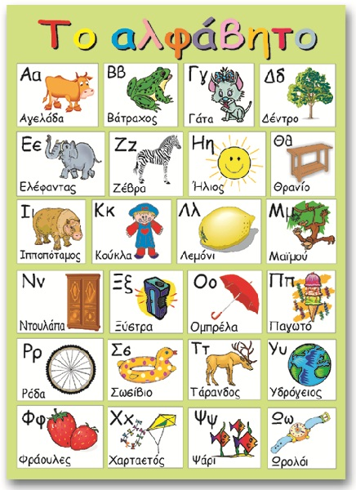

**[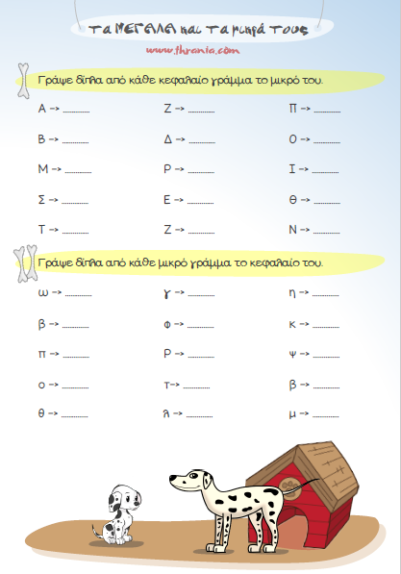](https://www.google.com/url?sa=i&url=https://www.thrania.com/glossa-alfavita&psig=AOvVaw0TR7mS0Lr8scLnJgkVEjNY&ust=1584711632874000&source=images&cd=vfe&ved=0CAIQjRxqFwoTCNi2qIPVpugCFQAAAAAdAAAAABAE)Γράφω, Διαβάζω, Μαθαίνω**

**Το όνομά μου είναι…………………………………… και είμαι ………… χρονών. Είμαι από τη …………………**

**Μαθαίνω να γράφω τους Αριθμούς**

**[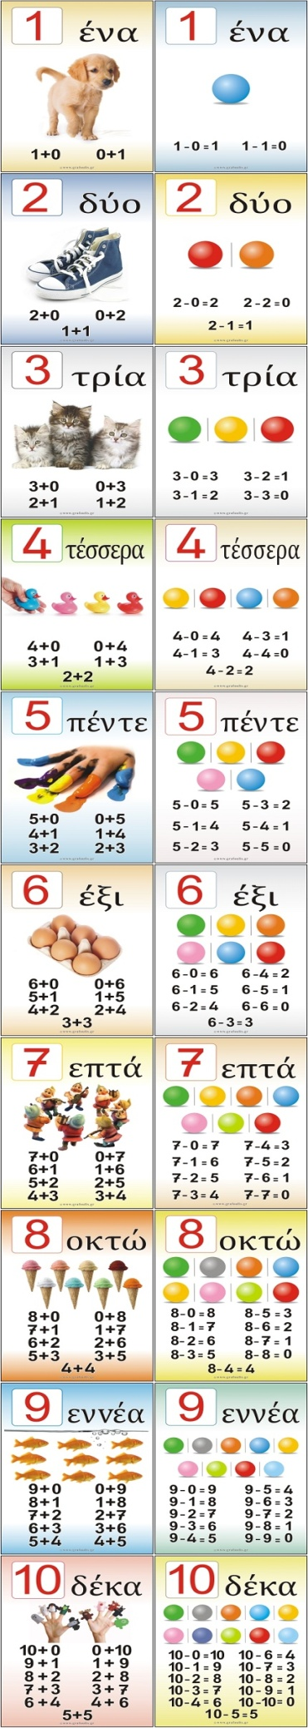](https://www.google.com/url?sa=i&url=https://www.protaki.gr/&psig=AOvVaw38zR4WST5DF5Dq0NACEsWT&ust=1584712649440000&source=images&cd=vfe&ved=0CAIQjRxqFwoTCKC_9-fYpugCFQAAAAAdAAAAABAE)ένα: ………………**

**δύο:…………………**

**τρία: ………………**

**τέσσερα: ………………**

**πέντε:…………………**

**έξι:…………………**

**εφτά:………………………**

**οχτώ: ……………………….**

**εννέα: ………………………**

**δέκα: ………………………**

**Βασικό λεξιλόγιο**

**[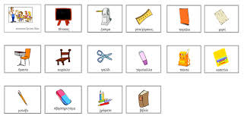](https://www.google.com/imgres?imgurl=x-raw-image:///43def6e5f4dc5fac5b53744f740e82da63e8b2f7a3b0165023d1cec2371525db&imgrefurl=http://www.pi.ac.cy/pi/files/epimorfosi/meres_ekp/sep2018/kyprianou_despo.pdf&tbnid=rF_c9OX23kNKHM&vet=12ahUKEwiD2JG57KboAhXEkKQKHY_6D3cQMygdegQIARBI..i&docid=09Xhr-H7hfFXcM&w=1026&h=504&q=%CE%B2%CE%B1%CF%83%CE%B9%CE%BA%CE%BF%20%CE%BB%CE%B5%CE%BE%CE%B9%CE%BB%CE%BF%CE%B3%CE%B9%CE%BF%20%CF%84%CE%AC%CE%BE%CE%B7%CF%83%CF%82&ved=2ahUKEwiD2JG57KboAhXEkKQKHY_6D3cQMygdegQIARBI)Τάξης**

παιδιά

χαρτί

τετράδιο

ρίγα

ξύστραα

πίνακαs

θρανίο

μολύβι

σβηστήρι

βιβλίο

χρώματα

κόλλα

κασετίνα

τσάντα

ψαλίδι

καρέκλα

**Η τάξη μου είναι η .... και η δασκάλα μου είναι η κυρία ………………… . Η τάξη μου είναι όμορφη. Έχει …. παιδιά. Έχει δύο (2) πίνακες, ……………………………………………………………………………………………………………………………………………………………………………………………………………………………………………………………………………………………………………………………………**

**Εγώ έχω μια (1) τσάντα και μια (1) κασετίνα. Έχω ………………………………………………………………………………………………………………………………………………………………………………………………………………………………………………………………………………………………………………………………………………………………………………………………………………………………………………..**

**[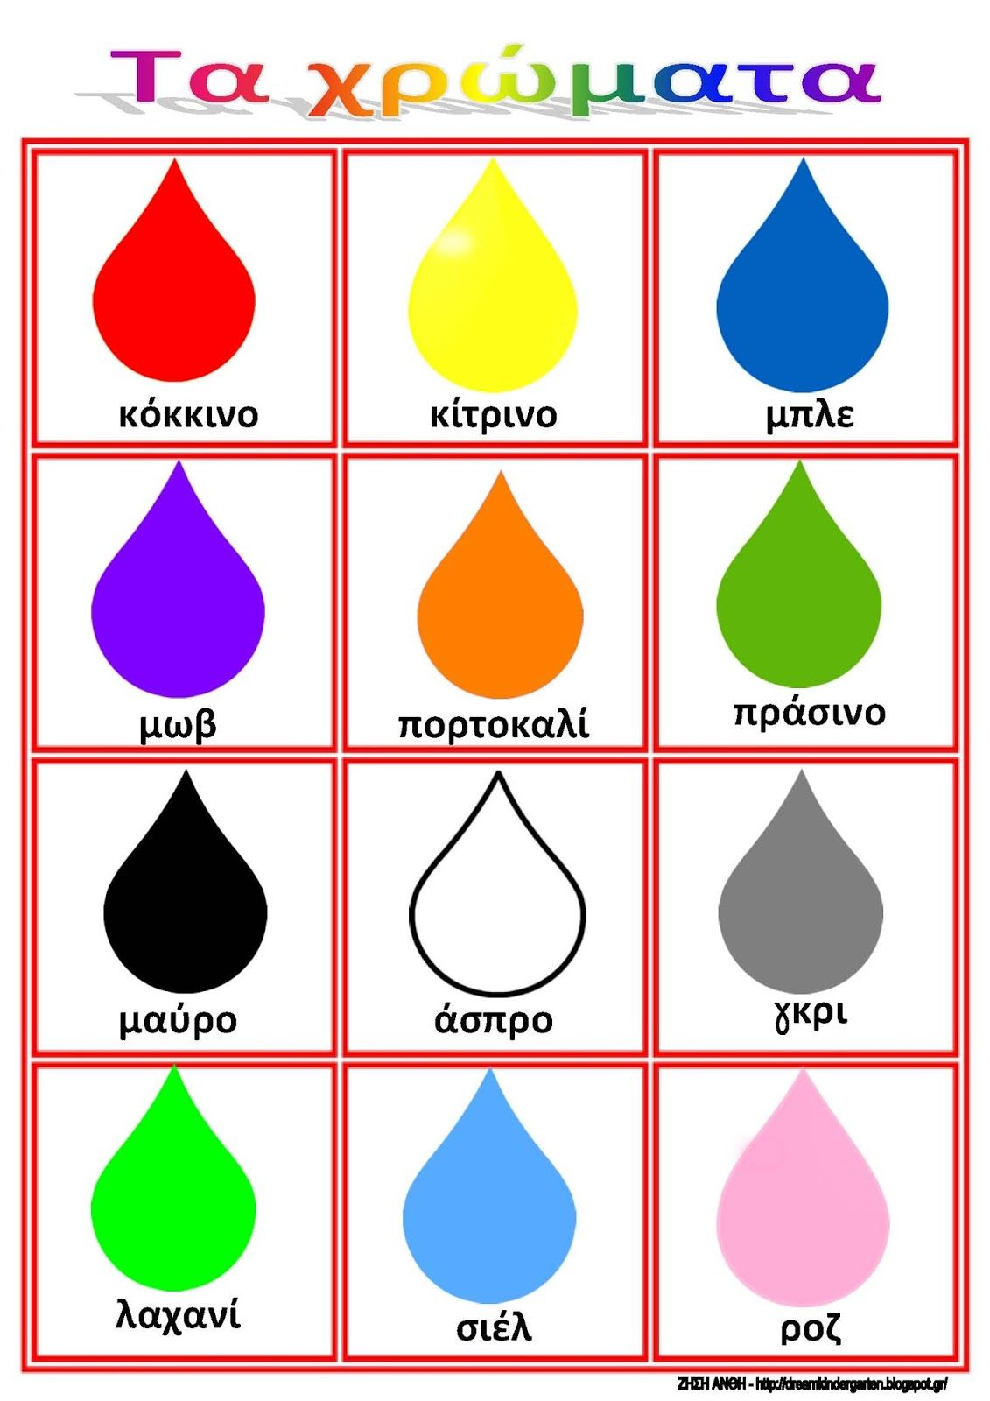](https://www.google.com/url?sa=i&url=https://www.pinterest.com/pin/171559067039503677/&psig=AOvVaw0q05XNNUEKua7Z-lrLMf26&ust=1584718637094000&source=images&cd=vfe&ved=0CAIQjRxqFwoTCNihm4_vpugCFQAAAAAdAAAAABAE)**

**γαλάζιο**

**Τα σχήματα**

**[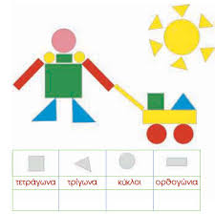](https://www.google.com/url?sa=i&url=http://ebooks.edu.gr/modules/ebook/show.php/DSDIM-A102/150/1078,3967/&psig=AOvVaw1dWNeWWK8ezjv8EBDqZc_a&ust=1584712205991000&source=images&cd=vfe&ved=0CAIQjRxqFwoTCNCZs5TXpugCFQAAAAAdAAAAABAZ)**